Typy neuronových sítí
- Vícevrstvé dopředné sítě (feedforward networks) – výstup jedné vrstvy je připojen na vstup následující vrstvy a signál se šíří pouze ze vstupu sítě na její výstup
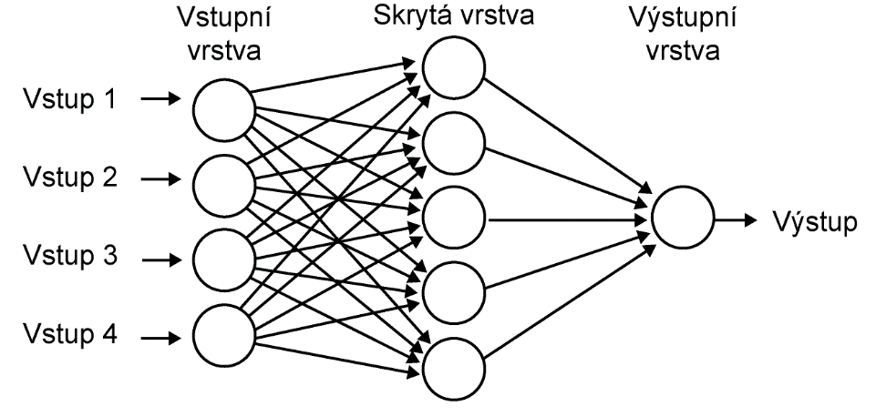

- Sítě se zpětnou vazbou (feedback networks) – oproti dopředným sítím se zde signál šíří také z výstupu sítě zpět na její vstup 

- Konvoluční neuronové sítě: CNN jsou efektivní pro zpracování dat s prostorovou strukturou, jako jsou obrázky. Mají speciální vrstvy konvoluce, pooling a plně propojené vrstvy, které umožňují automatickou extrakci funkcí a hierarchické učení.

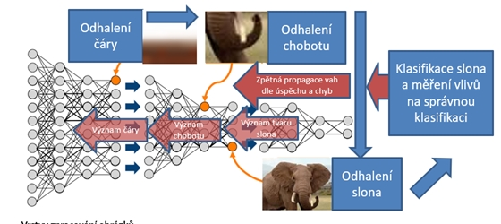
- Rekurentní neuronové sítě (RNN): Jsou navrženy pro práci se sekvencemi dat, jako jsou časové řady nebo text. RNN mají opakující se neuronové bloky, které umožňují přenášet informace z jednoho časového kroku na další. 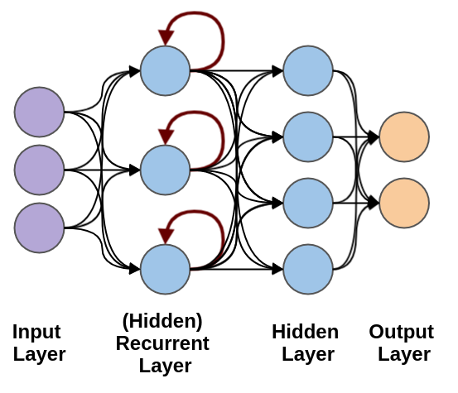

- Dlouhá krátkodobá paměť (LSTM): Je to speciální typ rekurentní neuronové sítě, která má paměťové buňky umožňující efektivní práci s dlouhodobými závislostmi v sekvencích dat. 